**«Новый год в Эмирских Дворцах»**

**Ташкент- Самарканд- Бухара-Ташкент**

**5 дней / 4 ночи**.

**1 день (30.12) . ТАШКЕНТ.**

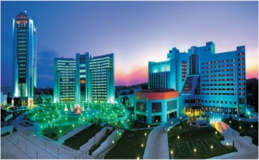Прибытие в Ташкент

11-00 Экскурсионная программа в Ташкенте:

Посещение площади «Истиклол» и парка Алишера Навои; Медресе Кукилдош (16 век); Посещение комплекса Хасти Имам со священным Кораном (644-656 гг) : медресе Каффал - Шаши (16 век); медресе Барак-Хан(16 век); Площадь Амира Темура;

Обед по выбору – Плов Центр «Беш Казон»

16-00 Размещение в гостиницу.

**2 день (31.12). ТАШКЕНТ-САМАРКАНД**

6-00 Завтрак.

**7**-00 Сбор выезд в Вокзал г Ташкента. Регистрация и прохождение процедур в вокзале.

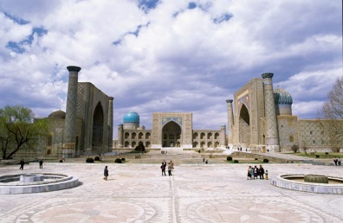8-00 Выезд из Ташкента на комфортабельном скоростном поезде «Афросиаб» в Самарканд.

10-30 Встреча в вокзале Самарканда.

11-00 Экскурсии по городу: Мавзолей Гури Амир (15 век), площадь Регистан, который состоит из медресе «Улугбек (15 век)», «Шер Дор (17 век)», «Тилла Кари (17 век)».

Обед в национальном ресторане.

14-00 Продолжение экскурсионной программы.Архитектурный комплекс «Некрополь Шохи-Зинда»(11-15 век), Обсерватория Улугбека

Размещение в гостиницу и Отдых.

**19-00 Новогодний ужин с фольклорной программой в Террасе гостиницы «Медина» с панорамным видом всего Самарканда. Праздничный салют на площади Регистан будем наблюдать и отмечать прямо на террасе..**

**3-День( 01.01). САМАРКАНД-БУХАРА**

Завтрак в гостинице. Свободный день. ( Шоппинг по выбору).

12-30 Выезд в Бухару фирменном поезде «ШАРК». (билеты эконом класс). Время в пути 3 часа. 15-28 прибытие в Бухару. Размещение в гостинице.

. Отдых.

**4-День ( 02.01).БУХАРА.**

Завтрак. 10-00 Экскурсионная программа на целый день в Бухаре:

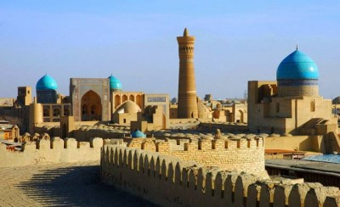Площадь ЛябиХавуз: Медресе Надыр Диван Беги (17 век), Чанака (17 век); БолоХавуз; Мечеть Магоки-Аттари (12 век); Улугбек (15 век) и медресе Кукельдаш (16 век);Обзорная по Пои-Калян. Этот монумент включает в себя минарет Калян (12 век), мечеть (15 век), и медресе Амир Алим-Хана (19-20 век); Медресе Мири-Араб.Арк (10-19 век); Трансферт в вокзал.

Ночной выезд в Ташкент фирменном поезде № 662, выезд 20-20

Ночь в поезде .

**5-День (03.01). ТАШКЕНТ.**

Встреча в вокзале Завтрак. Свободный день в Ташкенте.